MINISTÉRIO DA EDUÇAÇÃO
CENTRO FEDERAL DE EDUCAÇÃO TECNOLÓGICA DE MINAS GERAIS – CEFET MG/CURVELO

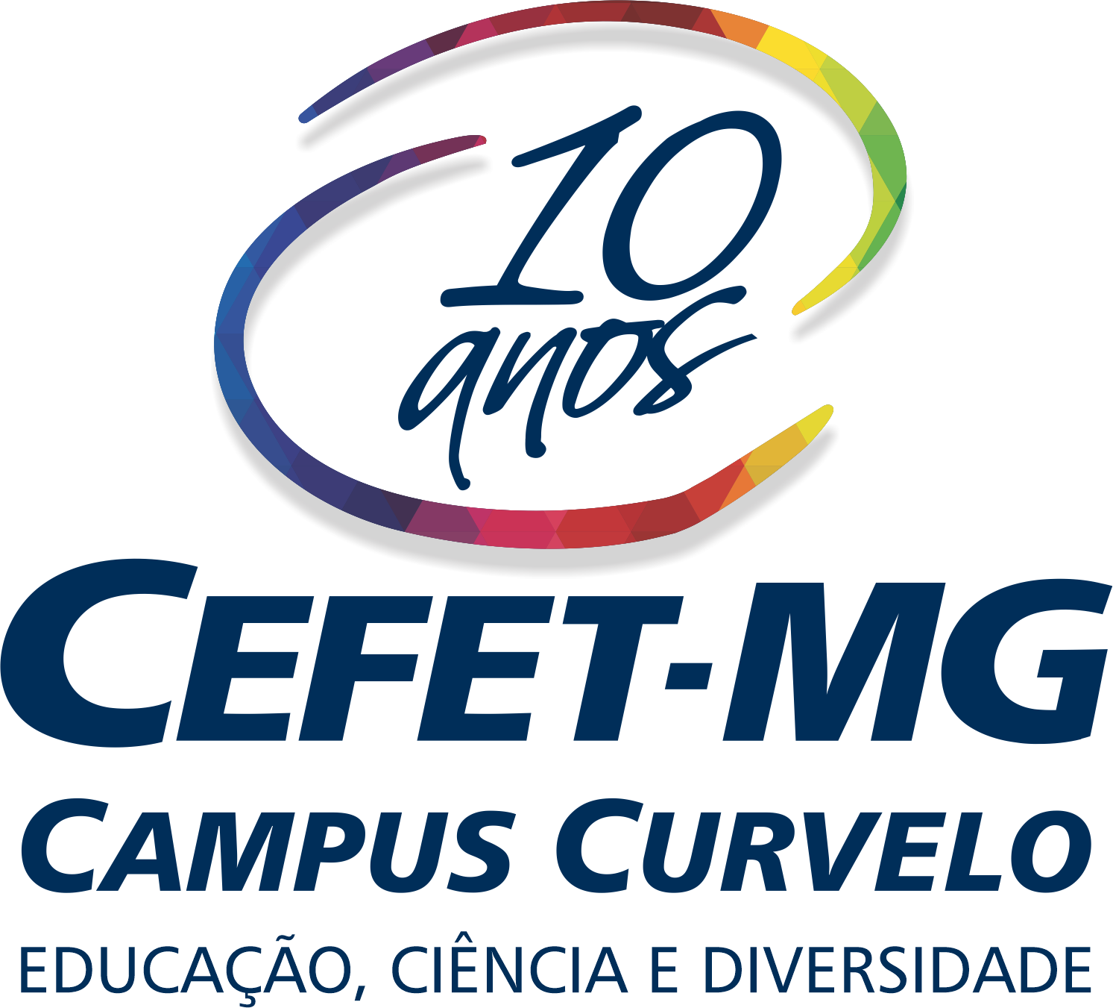

RESULTADO do Concurso Interno de Literatura do CEFETMG/ Campus Curvelo

Tema: CEFETMG/Curvelo: testemunho de uma inquietante experiência individual e coletiva em tempos de pandemia.

A comissão organizadora do Concurso Literário Interno do CEFETMG-Campus Curvelo publica o seguinte resultado:

Modalidades de textos: Poesia, Conto e Relato de Experiência Vivida

Texto Premiado | Autor(a) | Curso | Classificação | Premiação
“Evocação à Higeia” | Miguel de Oliveira Ferreira Soares | ELE | 1º Lugar | 300,00
“Bálsamo eterno” | Isabel Prates Reis | MEA | 2º Lugar | 200,00
“Vida” | Giovanni Chaves Rodrigues | EDI | 3º lugar | 100,00
“Entre a vida e a mor [te]” | Júlia Valgas Freitas Galvão | EDI | 4º lugar | 100,00

COMISSÃO JULGADORA:

Ednéia Rodrigues Ribeiro: Doutora em Letras - Estudos Literários pela Universidade Federal de Minas Gerais - UFMG (2019). Mestre em Letras/ Estudos Literários pela UNIMONTES. Professora da área de Linguagens do Instituto Federal do Norte de Minas Gerais - IFNMG. Tem experiência na área de Letras, com ênfase em Língua Portuguesa e suas Literaturas, atuando principalmente nos seguintes temas: Literatura Brasileira, poéticas da modernidade, João Cabral de Melo Neto.

Natasha Vicente da Silveira Costa: Doutora e mestre pela Faculdade de Ciências e Letras da UNESP/Araraquara, com estudo das obras do autor Henry James (1843-1916). Realizou estágio de Doutorado Sanduíche no Center for Henry James Studies da Creighton University (com bolsa CAPES) em 2015. Seu artigo The Rhetoric of Space in James's The Wings of the Dove foi publicado no periódico especializado estadunidense The Henry James Review, em 2017. É docente da área de Literaturas de Língua Inglesa no curso de Letras Inglês da Universidade Federal de Goiás - Regional Jataí. Tem interesse nos seguintes temas: literatura estadunidense, espaço literário e ensino de literatura.

Mônica de Freitas: Mestre em Letras: Estudos Literários, pela Universidade Federal de Viçosa. Professora do Instituto Federal de Educação, Ciência e Tecnologia de Minas Gerais - Campus Ouro Branco. Ministra disciplinas de português e inglês para os Cursos Técnicos Integrados na formação Básica de Nível Médio e Nível Superior. Experiência na área de Letras, com ênfase em Língua Inglesa e respectivas literaturas, atuando principalmente nos seguintes temas: dramaturgia; literatura comparada; adaptação; literatura pós-colonial.

A comissão organizadora do Concurso “CEFETMG/Curvelo: testemunho de uma inquietante experiência individual e coletiva em tempos de pandemia” agradece aos alunos do CEFETMG- Campus Curvelo pela representativa participação no concurso. Informa, ainda, que além dos textos premiados, os 15 textos de maior nota final serão selecionados para publicação em um futuro livro sobre os 10 (dez) anos do CEFETMG – Campus Curvelo. A publicação implica na cessão dos direitos autorais para publicação e/ou reprodução sobre os textos inscritos, bem como autorização para seu uso e distribuição em projetos e ações em formato digital em até 2 anos a partir da data de inscrição. A coordenação do Concurso entrará em contato com os vencedores dos primeiros lugares do concurso para agilizar a premiação e com os autores dos textos selecionados para futura publicação.

Curvelo, 05 de agosto de 2020

